创建WBP_EnemyBar，添加一个画布面板和一个进度条，进度条长*宽=100*10。进度条勾选是变量。

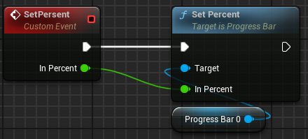

进入BP_Enemy，添加“控件组件”，命名为HPBar，在细节中对用户界面进行编辑。

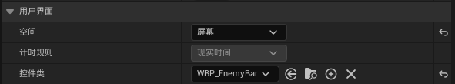

然后在BP_Enemy中，当EventHPChangeEvent时，通过ASC提供的值，对WidgetComponent中的SetPersent事件进行调用。

